**核心素养下“问题解决式”教学浅略思考和高中思想政治课操作策略初探**

双流艺体中学 李佳蔚

**一、核心概念界定**

**1.1 核心素养**

在基础教育追求“内涵发展、提高质量”的当下，“核心素养”被置于深化课程改革、落实立德树人目标的基础地位，成为新一轮教学转型的方向。何为核心素养？主要是指学生应具备的、能够适应终身发展和社会需求的必备品格和关键能力。

**1.2 政治学科核心素养**

即指学生发展素养在政治学科中的表现，是学生学习政治学科后，在政治学习领域所形成的，具有学科特点的关键成就，是立德树人目标的集中体现。经过专家学者的众多讨论和论证，现今政治学科核心素养包括政治认同、理性精神、法治意识和社会参与。

**1.3 “问题解决式教学”**

问题解决学习包含三个方面的思想内涵。第一，精神实质：知识学习途径的翻转,把“让学生在知识线索中学习知识”转变为“让学生在问题解决中学习知识”。第二，内在条件：精妙、精当和真实的学科问题整合设计。学科问题必须能够触及学生的兴趣、情感和思维深处而具有精妙性，所有的学科问题还应该构成一个符合学生心理顺序且具有逻辑关系的有机整体。第三，过程特质：从内源性学习到生成性学习。问题解决学习需要在过程上凸显五大特质，即激发生命活力的内源性学习、解决实际问题的参与式学习、基于核心问题的整合式学习、促进高阶思维的反思性学习以及基于自我理解的生成性学习。

**二、相关理论的架构和思考**

**2.1 政治学科核心素养各要素的关系**

政治核心素养每个要素都不是孤立存在的，彼此在内容上相互交融、在逻辑上相互依存。“政治认同”，关乎学生的成长方向和理想信念的确立，也是“理性精神”“法治意识”“公共参与”之所以有中国特色的共同标识。“理性精神”，关乎学生认识社会、参与社会应有的能力和态度，涉及马克思主义哲学及政治学、经济学、法学等社会科学的有关原理和观点，也是达成政治认同、形成法治意识、实现公共参与的基本条件。“法治意识”体现依法行使权利、履行义务、捍卫尊严的必备品质，是“公共参与”的必要前提，也是“政治认同”和“理性精神”的应然要求。“公共参与”展示人民当家做主的责任担当，是“法治意识”的必然表现，也是“政治认同”和“理性精神” 的当然行动。也就是说核心素养是一个有机整体，但同时我们也可以将“政治认同”视为价值观的认同、“理性精神和法治意识”为学科核心思维的培养、“社会参与”视为创新能力迁移的要求。而价值观的认同、学科关键能力和实践能力迁移就是我们要在课堂教学转型中达到的目标。

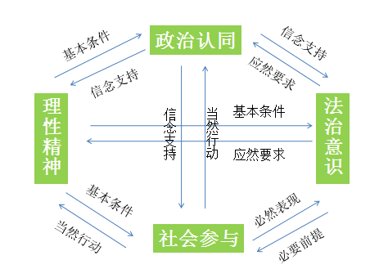

**2.2 核心素养和“问题解决式教学”的关系**

核心素养与问题解决式教学的关系，就如同钥匙与锁芯的联系一般。核心素养是我们学科教学的终极目标，而问题解决式教学是实现核心素养培养的有效途径。一者为目标，一者为手段。核心素养的发展取决于自主构建和获得知识的质量，被动的过程得不到高质量的核心素养，学生的学习必须是持续的自主建构的过程。而问题解决式教学正是要实现“学生在知识线索中学习转化为学生在问题解决中学习”，以精妙、精当和真实的学科问题整合设计，在学科子问题群所营造出的问题情境中促使学生从内源性学习到生成性学习。

**2.3 “问题解决式教学”实现既定效果的关键**

既然认为“问题解决式教学”是打开通往学生核心素养这个宝库的关键钥匙，能实现学生知识学习持续的自主建构的过程。那么“问题解决式教学”要达成上述效果的关键在哪里？即精妙的学科问题整合设计。它包括：

（1）问题的整合性。问题的设置不能单纯的从零碎性、片段性的知识章节角度设置，这样的问题缺乏思考的深度，单薄而苍白。应该立足核心知识所处的整个网络中找寻知识与知识之间，知识与知识的知识之间内在的联系和逻辑关系，提高问题的深度和宽度，以更加宏观的角度思考核心问题及子问题集的设置，最后所有的问题应该形成一个符合学生认知顺序且具有逻辑关系的有机整体。

（2）问题要贴近学科本质：高质量的学科问题应该是能够捕捉学生内源性学习的触发点，从而触发学生自主建构的过程。也就是说教师设置学科问题要从学科本质出发，即：知识的产生与来源、失误的本质与规律、学科的方法与思想、知识的关系与结构、知识的作用与价值。

（3）问题的纵深性和连续性。也就是说各个学科子问题之间应该有层次性和阶梯型，问题要有不断挖掘的空间和潜力，由浅及深、由易到难、从初阶知识的掌握到高阶思维的建立、从学科知识到学科思想，从而构成驱动学生自主构建的学科问题群。

…………

……

解决问题

提出问题

解决新问题

挖掘延展新问题

**三、“问题解决式”教学手段下高中思想政治课堂操作策略初探**

以上赘述已简要说明了高中思想政治核心素养的培养目标以及“问题解决式教学”对核心素养培养的突出作用。因此我们有必要以核心素养为目标、“问题解决式教学”为手段和途径，转变课堂教学方式，改变学生课堂中的学习和思维方式，从而实现教学转型。对于转变高中思想政治课堂教学方式实际操作策略的论述，我们打算从三个方面来构建：课堂目标划分、课堂结构的构造、核心问题的创设及子问题群设置。

**3.1 课堂目标体系的划分**

在上面的叙述中我们谈到政治学科核心素养分为政治认同、理性精神、法治意识、社会参与，这四项有机整体理所应当作为新型课堂的一级指标。但是考虑到我校学生的具体学情，高中入口成绩不理想、学生良好学习习惯和方法的缺失、文化专业两手抓等特殊情况，我们在一级指标中加入一项知识掌握能力，同时将理性精神和法治意识归为学科核心思维、政治认同归为学科价值认同、社会参与归为创新迁移能力。因此最终建立了知识掌握能力、学科核心思维、学科价值认同、实践迁移能力四个一级指标，以一级指标为方向我们还设置了若干如下二级指标。

（1）知识掌握能力属于初阶学科目标

在这一层级的学科目标表现有三个，即了解认识、记忆概括和自主建构。了解认识是政治学习的起点，是对学习对象形成初步认识的能力，也是从感性认识到理性认识的节点，要求对基础性知识有大体的认知。记忆概括是在了解认识的基础上进行一定的整合和理解。自主建构是学生根据已有储备和认知进行知识网络的梳理，搭建知识架构并同时加深理解，提炼内容。

（2）学科核心思维和学科价值认同属于中阶学科目标

学科核心思维有三个子目标，综合归纳、分析解释、规则秩序。综合归纳是从个体到一般的重要思维方法，学生可以从已有的局部认识到系统化整体认知。分析解释是指学生运用所学知识分析解释社会生活中的相关现象，得出相应规律性认识。规则秩序是学生在认识、分析、总结社会现象的过程中，产生的对于社会秩序和行为规则的思考，也就是法治的思考。

学科价值认同包括观察体验、坚定信念和价值选择。观察体验是指在认识学科知识和社会现象的过程中对我国社会制度、意识形态、体制机制等方面的感性认识。坚定信念是指在对中国社会发展的历史长河体验中树立对于我国社会主义制度和意识形态的认同感和使命感，坚信中国特色社会主义的强大生命力，坚信中国共产党领导下的伟大中国人民一定能实现中华民族伟大复习的历史使命。价值选择是坚定信念的行为表现，在社会实践中能够自觉拥护社会主义道路，自觉承担建设社会主义的伟大使命。

（3）实践迁移能力属于学科高阶能力

实践迁移能力主要是指学生经历思想政治学习后社会参与能力的体现，主要有迁移发散、实践解决和政治参与。迁移发散是指从初步运用所学内容到拓展发散到其他相关现象问题的解释。实践解决是指学生能够利用自身能力去解决社会生活中的相关问题，提出相应解决对策。政治参与是指思想政治课的最终目标是培养出社会主义条件下能够参与到国家政治生活中，明白公民权利与义务，具备相应政治参与素养，能够肩负起国家改革、民族复兴伟大使命的新青年。

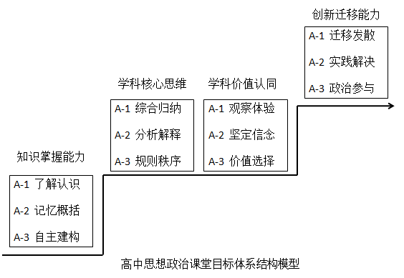

上述课堂目标体系结构模型与高中思想政治各学段之间具体课程结合后就构成了具有明确指向的政治学科能力结构的三级指标，也就是说课程具体内容成为了三级指标的各个要素，从而为课堂目标提供更为具体的方向性指导。

**3.2 课堂结构的建立**

根据课堂三级目标体系的划分，我们将课堂也分为若干个实施步骤。首先，在浅显问题的引领下，学生立足书本和导学案初步认知学习对象，理解认知内容，并自主构建知识框架。其次以符合学科本质的核心问题为中心，以若干具有整合性、层次性、纵深性的子问题群构建能够激发学生内源性动力的问题情境，使学生在具体的、深刻的问题情境中讨论、归纳、分析、总结，进而得出规律性认识和价值观的认同。最后以贴近学生和社会生活实际的现象、问题和情境为依托，检验提高创新迁移能力和思维。

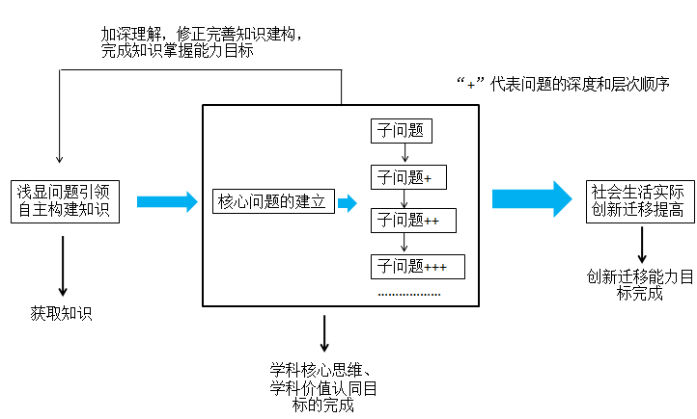

**课堂结构体系**

**3.3 核心问题的创设及子问题群设置（以经济生活《投资理财的方式》为例）**

（1）核心目标—核心知识。首先明确地界定学科核心素养目标。在《投资理财的方式》一课中，需要着重培育学生的学科核心素养是理性精神，即在纷繁众多的理财方式中如何根据自身情况和发展需要辩证思考，最终确定科学、理性的投资理财组合。为了达成这个核心目标，我们需要着重去引导学生建构和获得关于投资理财的原则和规律

（2）核心知识—核心问题。将投资理财的原则和规律作为本节课的核心知识，已经确定好了重点教学内容。但是，投资理财选择的原则和规律是一种抽象的总结和理性感悟，并不是直观的展示。因此我们需要将其转化为本节课的核心问题，即“探究如何选择不同的理财产品，从而让我们的生活变得更好？”

（3）：核心问题—子问题群。设计好学科核心问题之后，我们需要根据学生解决问题的思维顺序，将学科核心问题分解成若干具有内在逻辑关联的子问题。如，围绕“探究如何选择不同的理财产品，从而让我们的生活变得更好”这个核心问题，我们可以将其分解成七个子问题：

A.20岁时刚刚参加工作，收入水平较低，没有多余负担，如何理财？

B.30岁时，事业逐渐发展，有家庭、有孩子、有老人，如何理财？

C.60岁时，已然退休，颐养天年，如何理财

D.不同的年龄段为何要用完全不同的理财组合？

E.在不同年龄段理财时我们都考虑了哪些相同的因素？

F.总结投资理财时我们要考虑的原则、规律？

G.利用所学所感，为自己家庭量身定做一套投资理财的方式？

在子问题的设置时一定要注意围绕核心问题，注重整合性、层次性、连续性，设置好问题序列，让问题群形成能够持续激发学生自主建构的内源性动力的有机整体，从而达到问题解决式教学的既定效果，实现核心素养培养的最终目的。

**参考文献：**

[1]李松林．培养核心学科素养的三个教学问题

[2]朱明光．关于思想政治学科核心素养的思考

[3]牛学文．基于学科核心素养的高中思想政治教学策略

[4]贡和法．以核心素养培育为导向的教学转型与课堂重构——基于江阴市中小学“三力课堂”教学样态的解读

[5]李晓东.郑海冰.殷玥.政治学科能力及其表现研究